橡胶或将继续下行
橡胶的逐步呈现下降排列，今天放量下行，后市或将继续上行。

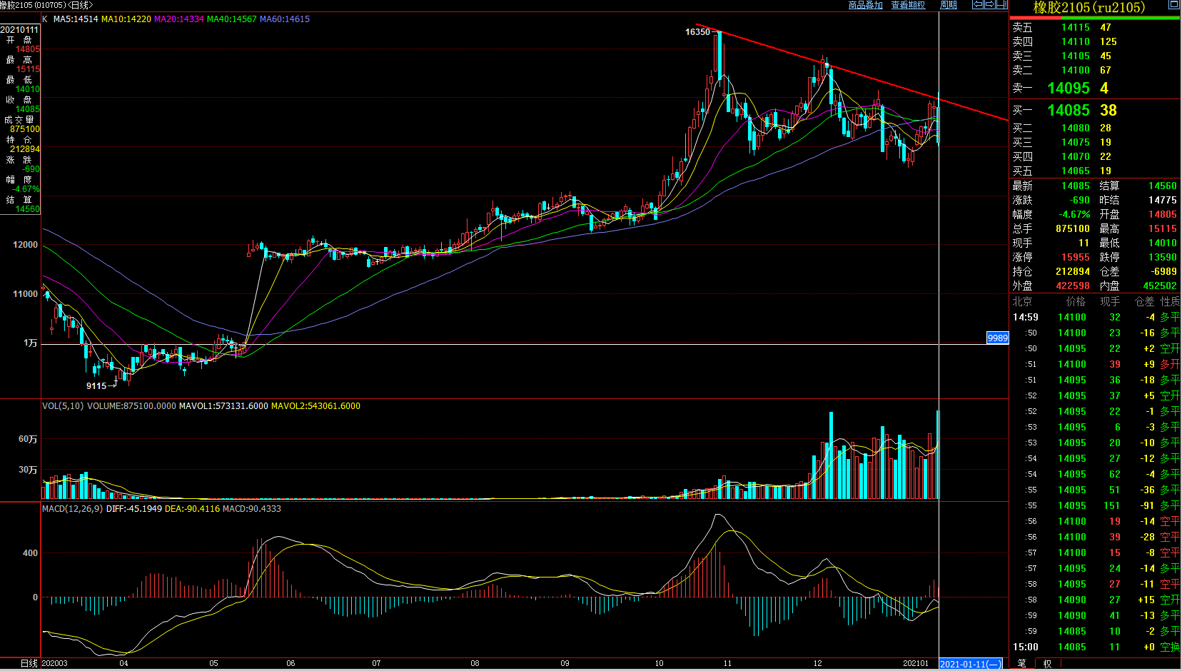

图片数据来源自博易大师

对于未建仓的投资者，可耐心等待机会，对于已经开仓的投资者可以根据自己的情况离场，短期可能还是需要面临回调的风险。

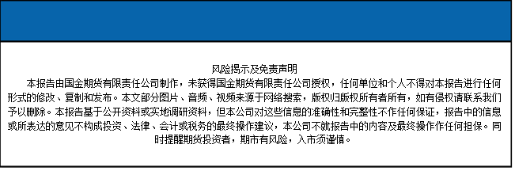
国金期货有限责任公司
联系电话：028-61303163

